**ЗАДАНИЕ 1**

**(13 апреля)**

**«Мамины помощники».**

**Игра «Угадай и назови»**

*Цель:* развивать общую моторику, слуховое внимание; расширять словарный запас; учить группировать предметы по способу использования, называть цвет, величину предметов, способствовать развитию речи как средства общения.

*Оборудование*: разные игрушки (разбросанные на ковре), игрушечный котенок, картинки с изображением предметов-помощников: веник, совок, швабра, ведро, таз, терка.

**1.** Покажите ребенку игрушечного котёнка. Давай спросим, как его зовут! *(Ребенок спрашивает.)* Меня зовут Пушок, я пушистый, мягкий, погладь меня. *(Погладьте игрушку.)* Ах, как у вас красиво! Сколько игрушек! Я люблю играть. Я уже немножко у вас поиграл дома.

*(Покажите на разбросанные по комнате игрушки.)*

**2. Расскажите о предметах-помощниках.**

Спросите ребенка как навести порядок? Нужно убрать игрушки на свои места. Предложите посмотреть на картинки. Какие предметы есть дома? *(Покажите картинки с изображением предметов-помощников, ребенок называет предметы.)*

**Задайте ребенку вопрос:**

Для чего маме нужен веник? совок, швабра, ведро, таз, терка*.* Все эти предметы нужны в доме, чтобы подметать и мыть пол, стирать, готовить обед.

**3. Инсценировка стихотворения.**

|  |  |
| --- | --- |
| Решили маме мы помочь  И воду в таз налили.  Насыпали вниз порошка,  Белье всё замочили.  Стирали долго мы его,  О доску даже терли,  Не разорвали ничего,  А полоскали сколько! | Туда-сюда, туда-сюда,  Вода в тазу вскипела.  Но только, братцы, вот беда –  На пол упала пена.  Давай ее мы собирать  И отжимать в ведерко,  Чтобы как наша мама стать,  Трудиться надо сколько! |

*(Ребенок повторяет движения согласно тексту стихотворения)*

**4. Отгадывание загадок.**

*Предложите ребенку отгадать загадки, показывая картинки-отгадки.*

Большой, с лохматой бородой,

Как метель, метет зимой,

Только дома есть всегда,

Маме в помощь по делам.

*(Веник.)*

Есть братишка у меня,

Младший он всегда,

По размеру уступает.

Им в песочнице играют.

*(Совок.)*

Я различное такое,

Желтое и красное.

Могу людям помогать –

Воду я в себе таскать.

А могу ведь быть пустым.

*(Ведро.)*

**6. Рефлексия.**

*Уберите вместе с ребенком разбросанные игрушки на место.*

**

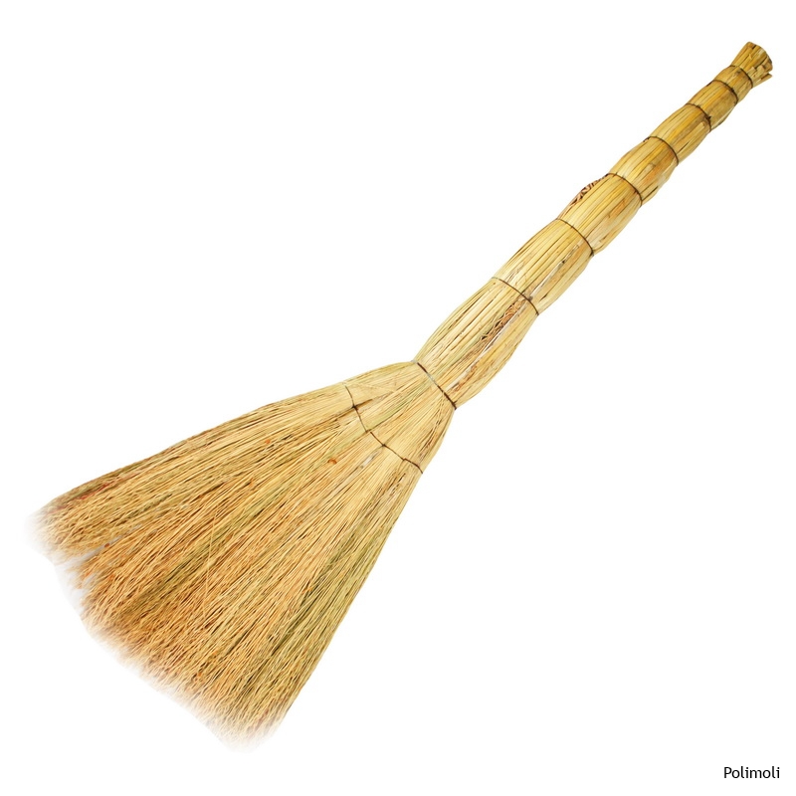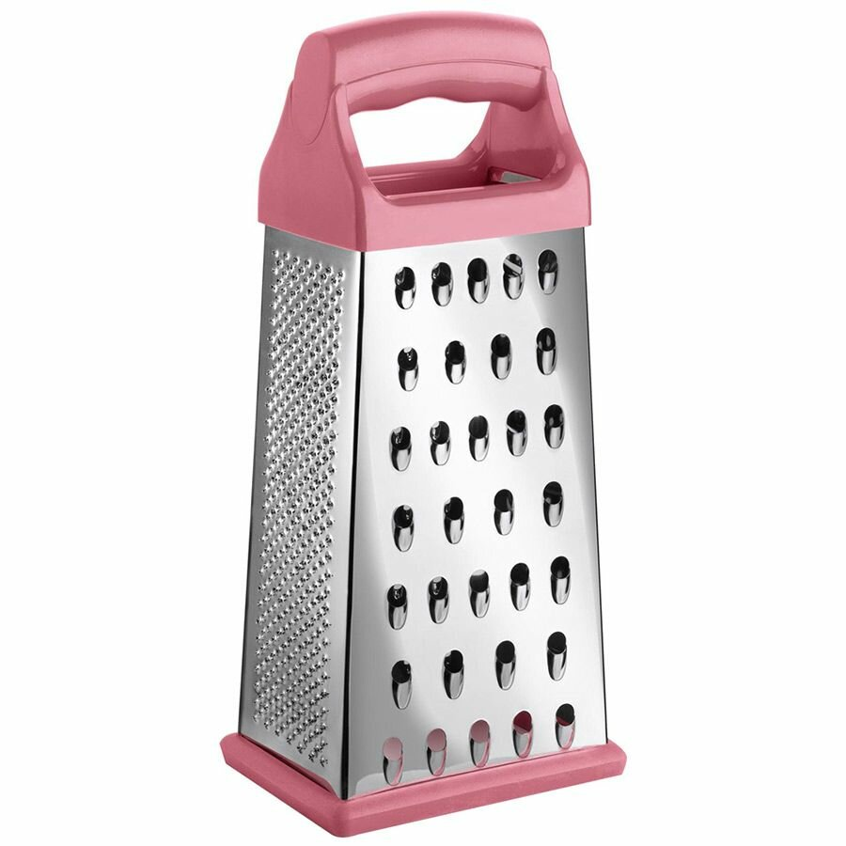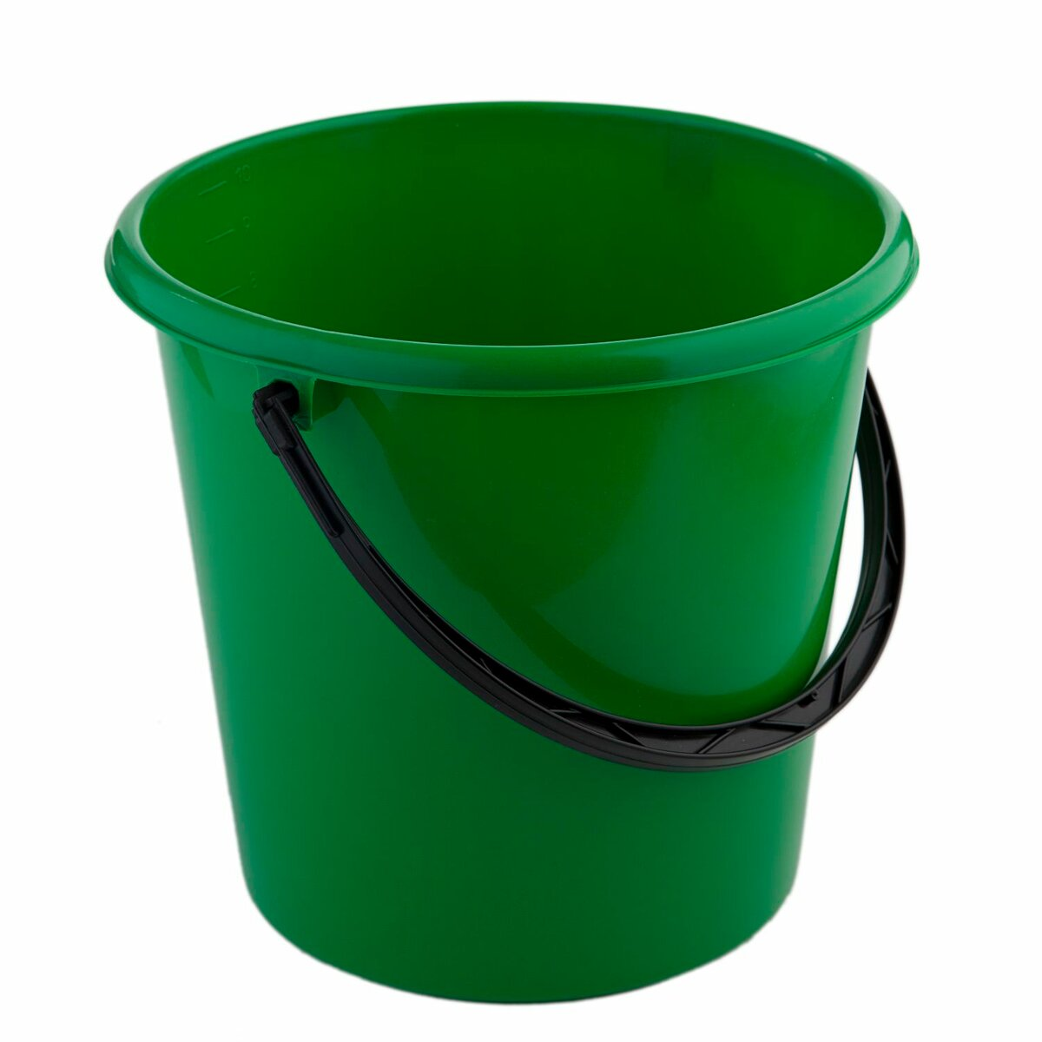

**ЗАДАНИЕ 2**

**(14 АПРЕЛЯ)**

**Русская народная Потешка «Из-за леса, из-за гор…».   
Разноцветные колеса**

*Цель:* познакомить с потешкой «Из-за леса, из-за гор…», поощрять попытки прочесть стихотворный текст целиком; закреплять умение скатывать шары из пластилина круговыми движениями рук, расплющивать заготовку; закреплять знание цветов.

*Оборудование*: иллюстрация к потешке, пластилин, салфетка, дощечка.

**1.** Прочитайте ребенкустихотворение-потешку о дядюшке Егоре.

|  |  |
| --- | --- |
| Из-за леса, из-за гор  Едет дядюшка Егор.  Сам на лошадке,  В красной шапке, | Жена на коровке,  В красном сарафане.  Дети на телятках,  Внуки на козлятках. |

Рассмотрите картинку, кто на чем едет. Спросите, на чем едут дядюшка Егор, его жена, детки, внуки ? Назовите персонажа потешки, а ребенок должен сказать, на чем он едет.

**2. Физкультминутка**

Раз – согнуться, разогнуться.

Два – нагнуться, потянуться.

Три – в ладоши три хлопка.

Головою три кивка.

*Ребенок выполняет движения по тексту.*

**3. Лепка разноцветных колес.**

Расскажите, что на козлятках далеко не уедешь. Может быть, дядюшке Егору лучше построить тележку? *(Покажите картинку с тележкой.)* В такой тележке поместится вся его семья: жена, дети, слуги. Мы даже можем немного ему помочь. Например, сделать для тележки колеса. А чтобы тележка получилась нарядной, колеса изготовим разноцветные. Предложите выбрать для работы пластилин. Спроситекакого цвета колеса вы хотите сделать? (*Покажите брусок пластилина, ребенок называет его цвет.)* Колеса у нас будут синего, ит.д цвета. А какую форму имеют колеса? *(Попросите обвести контур колеса пальцем.)* Колесо круглое. Начнем мы его лепить со скатывания шарика. *(Покажите приемы скатывания из пластилина небольших шариков)* Затем получившийся шарик расплющите, сжимая между ладонями.

**4. Рефлексия.**

Покажите сколько вы разноцветных колес изготовили. Тележка с такими колесами будет очень хорошо ездить. Ну что ж, пусть дядюшка Егор выбирает любые колеса и делает тележку, в которой поместится вся его семья.

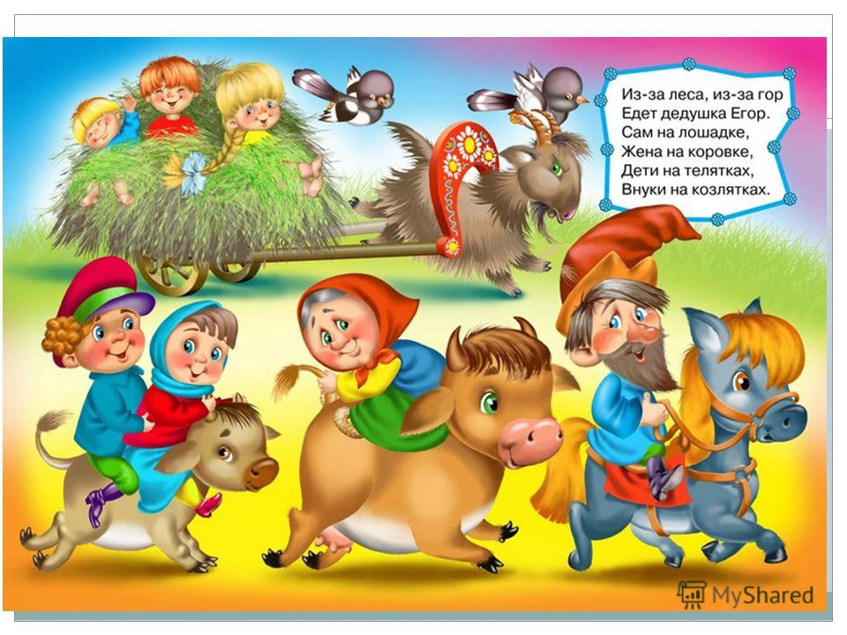

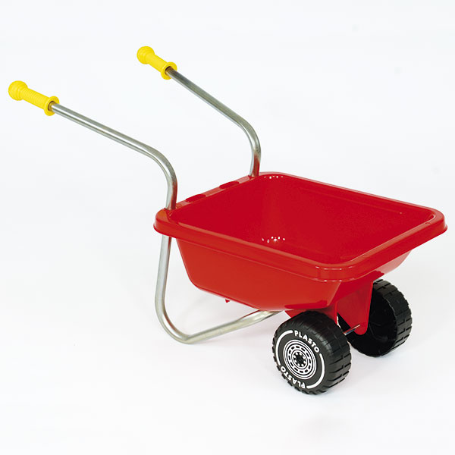

**ЗАНЯТИЕ 3**

**(15 АПРЕЛЯ)**

**Купание куклы Кати**

*Цель:* помочь детям запомнить и употреблять в речи названия предметов, действий, качеств – ванночка, мыло, мыльница, полотенце, намыливать, смывать мыло, вытирать, горячая, холодная вода и теплая вода; показать малышам, как интересно играть с **куклой;** познакомить детей с предметамиличной гигиены, дать понять для чего они нужны, как ими пользоваться.

*Оборудование: ванночка* с водой, рядом – два ведерка, кружка, мыло, мыльница, мочалка, полотенце.

**1.**Предложите ребенку покупать куклу Катю. Скажите, что вы будете купать куклу в ванночке.

*Задайте ребенку вопрос:*

* В какой водичке будем купать куклу? *(в теплой.)*

   Попросите ребенка определить, какая вода в ванночке. Принесите куклу и посадите её в ванночку.

Попросите ребенка показать мыло, расскажите, что мыльница – это домик для мыла.

Попросите ребенка найти мочалку, дайте потрогать ребенку

Задайте вопрос ребенку:

* Какая мочалка? *(мягкая).*
* Зачем нужна губка? *(мыться)*

Помойте куклу Катю. Намыливая кукле голову, взбейте пену и приговаривая:

*Будет мыло пениться,  
И грязь куда-то денется. (Повторите 2–3 раза.)*

Покажите ребенку два ведерка и скажите, что в желтом ведерке теплая вода.

*(Предложите ребенку потрогать водичку)*

* Какая вода в ведерке? *(теплая)*

А в синем – холодная. *(Предложите ребенку потрогать водичку)*

* Какая вода в ведерке? *(холодная)*

  Скажите, что теплой водичкой надо смыть с Катеньки остатки мыла.

Помойте куклу, проговаривая слова из стихотворения Е. Благининой «Аленушка»:

*Теплую водичку  
Льем на нашу птичку.*

*(Повторите строчки с ребенком 2-3 раза)*

**Катю нужно вытереть.** Чем мы будем ее вытирать?

Попросите ребенка показать полотенце, объясните его назначение. Вытрите куклу. Затем Кате наденьте ночную рубашку, и уложите куклу в кровать.

   Скажите, что вода в ванночке грязная и мыльная.

**Задайте вопрос**

* Какая водичка? *(грязная и мыльная)* скажите, что её надо вылить. Уберите мыло в мыльницу, приговаривая:

*«Вот домик-теремок, в нем мыло живет»*, повешайте сушиться полотенце, отожмите мочалку. Затем предложите ребенку спеть Кате колыбельную:

*Баю-баю, баиньки…  
В огороде заиньки!  
Зайки травоньку едят  
Кате спатеньки велят.*

*(Повторите строчки с ребенком 2-3 раза)*

А теперь пусть наша кукла Катя спит, а мы пойдем с тобой играть.

**ЗАДАНИЕ 4**

**(16 АПРЕЛЯ)**

**Сказка В. Бианки «Лис и мышонок». Заборчик**

*Цель:* познакомить с содержанием сказки В. Бианки «Лис и Мышонок», приучать внимательно слушать литературные произведения без наглядного сопровождения, различать животных, угадывать их по описанию; продолжать учить правильно держать кисточку, рисовать кистью прямые линии, развивать интерес к рисованию; развивать умение слушать песню, двигательную активность.

*Оборудование*: иллюстрации к рассказу, лист бумаги, салфетка, краски, кисть, стакан с водой.

**1.**Предложите ребенку отгадать загадку.

В подполье, в каморке

Живет она в норке,

Серая малышка.

Кто же это*?..(мышка)*

Если ребенок затрудняется, дайте подсказку. *(Зверек серенький. Очень боится кошек). Покажите картинку мышки*

Расскажите, что не все мышки живут в домах. Есть мышки, которые живут в лесу. И там тоже есть зверь, которого мыши очень боятся. Сейчас я тебе прочитаю одну сказку о лесном мышонке.

**2. *Чтение сказки В. Бианки «Лис и Мышонок».***

– Мышонок, Мышонок, отчего у тебя нос грязный?

– Землю копал.

– Для чего землю копал?

– Норку делал.

– Для чего норку делал?

– От тебя, Лис, прятаться.

– Мышонок, Мышонок, я тебя подстерегу!

– А у меня в норке спаленка.

– Кушать захочешь – вылезешь!

– А у меня в норке кладовочка.

– Мышонок, Мышонок, а ведь я твою норку разрою.

– А я от тебя в отнорочек – и был таков!

***Задайте ребенку вопрос:***

* От кого же прячется в свою норку мышонок? Да, мышонок прячется от лисы. *(Покажите ребенку игрушечную лису или иллюстрации к рассказу.)* Вот она, хитрая лисичка-сестричка. На ней красивая рыжая шубка. Ее легко узнать по острой мордочке. А еще у лисички есть красивый пушистый хвост. Только в нашей сказке действует не лиса, а Лис.
* Кто встретился Лису?
* Что было у Мышонка испачкано в земле?
* Почему Мышонок испачкался?
* Зачем Мышонку нужна норка?
* Что хотел Лис? Вот так и приходится мышкам то прятаться от лисы в норке, то убегать от нее. Получается, что мышки с лисой играют в догонялки.

**3. Физкультминутка**

*Вышла мышка как-то раз (ходьба на месте или продвигаясь вперед в колонне).  
Поглядеть, который час (повороты влево, вправо, пальцы «трубочкой» перед глазами).  
Раз, два, три, четыре (хлопки над головой в ладони).  
Мышки дернули за гири (руки вверх и приседание с опусканием рук – «дернули за гири»).  
Вдруг раздался страшный звон (хлопки перед собой).  
Убежали мышки вон (бег на месте или к своему месту).*

**4. Рисование заборчика.**

* Спросите, как же помочь мышонку? Ведь лиса очень хитрая. Она может поймать мышку, когда та будет выбегать из норки, чтобы собрать зернышек себе на обед. А может быть, мы вокруг норки построим заборчик? Тогда лиса не сможет подойти к норке близко.
* Поможем мышонку? *(Заборчик мы будем рисовать краскам).*
* Как мы возьмем кисточку в руки?
* Куда мы сначала опустим кисть – в краску или в стаканчик с водой?

*(Нарисуйте на листе вертикальные штрихи и поперечные линии, изображая заборчик.)*

**4. Рефлексия.**

Посмотрите на рисунок и скажите ребенкучто вы нарисовали длинный забор. Теперь лисичке ни за что не подобраться к мышиной норке. Мышонок может жить в ней спокойно.

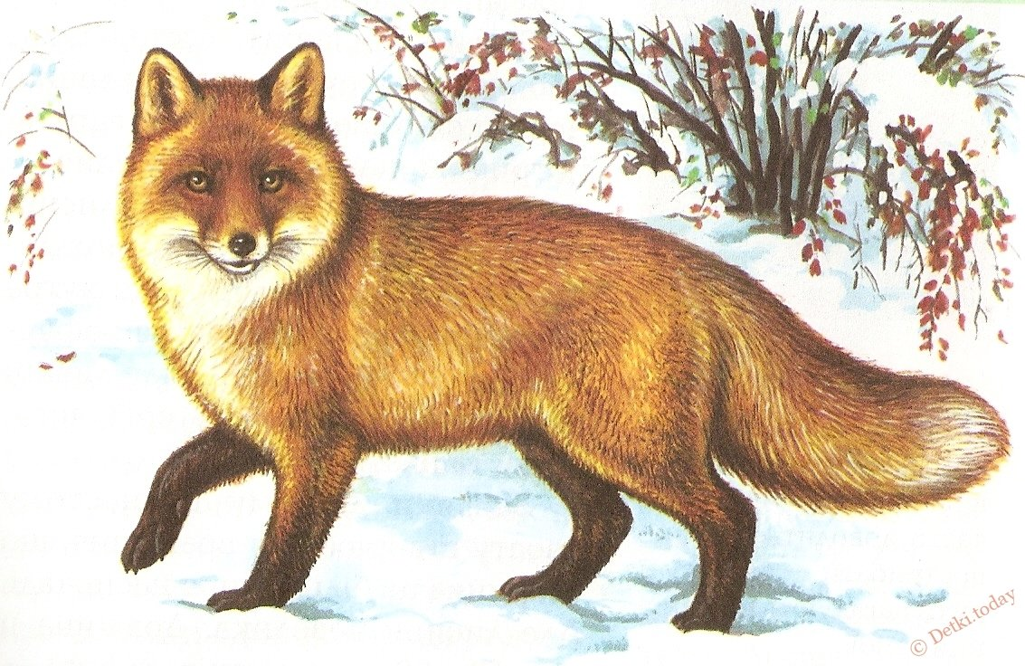

**ЗАДАНИЕ 5**

**(17 АПРЕЛЯ)**

**Игровое упражнение «Где спрятались игрушки»**

*Цель:* Развитие умения слышать и называть пространственные предлоги и наречия, соотносить их с местом расположения конкретного предмета (в, на, под, здесь, там, тут).

*Оборудование:* Игрушки (петух или курица, собака, кошка, мышка, корова), иллюстрации с изображением этих игрушек*. (Если нет подходящих игрушек можно заменить другими)*

**1***.***Игровое упражнение «Где спрятались игрушки».**

*Перед началом занятия спрячьте игрушки в комнате: собаку в домик, петушка на полку, курочку под стол, корову, кошку и мышку в разных местах комнаты.*

Скажите, что в гости к вам пришли в гости животные, но они решили с вами поиграть в прятки. Каждый из животных где – то спрятался в комнате и их нужно найти и вспомнить, кто как кричит.

*(Покажите картинку с изображением животного и спросите:*

*«Кто это? Как он кричит?»)*

Покажите изображение собачки

*Задайте ребенку вопрос:*

* Кто это?
* Как она лает?

*Найдите собачку в домике и уточните, где спряталась собачка.*

*Задайте ребенку вопрос:*

* Где собачка?

Покажите изображение петушка.

*Задайте ребенку вопрос:*

* Кто это?
* Как он кричит?

*Найдите петушка на полке и уточните, где спрятался петушок*

* Где петушок?
* Как он кричит?

**2. ФИЗКУЛЬТМИНУКА**

*Петя, Петя – петушок (наклоны головы вправо — влево)*

*Целый день учил стишок, (наклоны головы вперед – назад)*

*А запомнил он строку (на каждый слог ударять руками по бедрам)*

*Лишь одну- «Ку-ка-ре-ку!»*

***Аналогично ребенок находит остальные игрушки в комнате. Каждый раз выделить интонационно предлог или наречие, обозначающее местонахождение игрушки, и побуждайте ребенка повторить его.***

**3. Рефлексия**

Похвалите ребенка. Назовите всех игрушек и вспомните еще раз, как они кричат.